Пояснительная записка
Цель проведения: определение уровня усвоения учебного материала за курс 8-го класса, соответствие уровня усвоения учебного материала обучающимся, получающим основное общее образование в форме семейного образования, государственным стандартам.
Форма проведения: контрольная работа (40 мин)
Содержание работы: содержание охватывает учебный материал, полученный в курсе изучения вероятности и статистики 8 класса.
Составлено 2 варианта диагностической работы и демоверсия.
Итоговая контрольная работа в рамках промежуточной аттестации
по «Вероятности и статистике» в 8 классе
Инструкция по выполнению работы
Работа состоит из 7 заданий. На выполнение работы отводится 40 минут.
Все необходимые вычисления, преобразования и т.д. выполняются в самой работе. Ответы на задания формулируется самостоятельно и записываются обучающимся в развернутом виде. В случае записи неверного ответа нужно его зачеркнуть и записать рядом новый.
Можно выполнять задания в любом порядке. Для экономии времени пропускайте задание, которое не удается выполнить сразу, и переходите к следующему.
Дополнительные материалы и оборудование не используются.

Демонстрационный вариант
1. Дан числовой набор: 16; 22; 20; 18; 26; 24
а) Найдите среднее арифметическое этого набора.
б) Найдите медиану этого набора.
2. В двух соседних офисах банка работают сотрудники примерно с одинаковой квалификацией, результаты деятельности отделений примерно одинаковые и сотрудников в них поровну. Руководитель отделения банка поручил отделу кадров проанализировать зарплаты в этих офисах. Получилась следующая сводка (смотреть таблицу).

 | Офис 1 | Офис 2
Средняя зарплата, р. | 56 879 | 32 659
Максимальная зарплата, р. | 27 900 | 104 476
Минимальная зарплата, р. | 21 347 | 83 500
Медианная зарплата, р. | 53 453 | 79 100
Середина интервала, р. | 148 801 | 45 400
Найдите размах величин зарплат в первом офисе.
3. На диаграмме показана среднемесячная температура воздуха в Санкт-Петербурге за каждый месяц 1999 года. По горизонтали указываются месяцы, по вертикали — температура в градусах Цельсия. ) Определите по диаграмме наименьшую среднемесячную температуру во второй половине 1999 года.

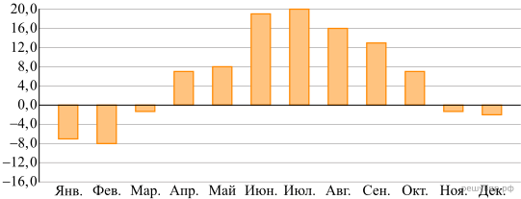
4. Даны два числа 70513 и 852401.
а) Найдите пересечение множеств цифр, используемых в записи данных чисел.
б) Найдите объединение множеств цифр, используемых в записи данных чисел.
5. Из 1600 пакетов молока в среднем 80 протекают. Какова вероятность того, что случайно выбранный пакет молока не течет?
6. Правильную игральную кость бросают дважды.
а) Отметьте в таблице все элементарные события этого эксперимента
благоприятствующие событию А = {сумма выпавших очков делится на 4}.
б) Найдите вероятность события А.
7. На рисунке изображено дерево некоторого случайного опыта. Закрашенной фигурой показано событие А. Найдите вероятность события А.
